Návod k obsluze

HLUKOMĚR DSL - 332
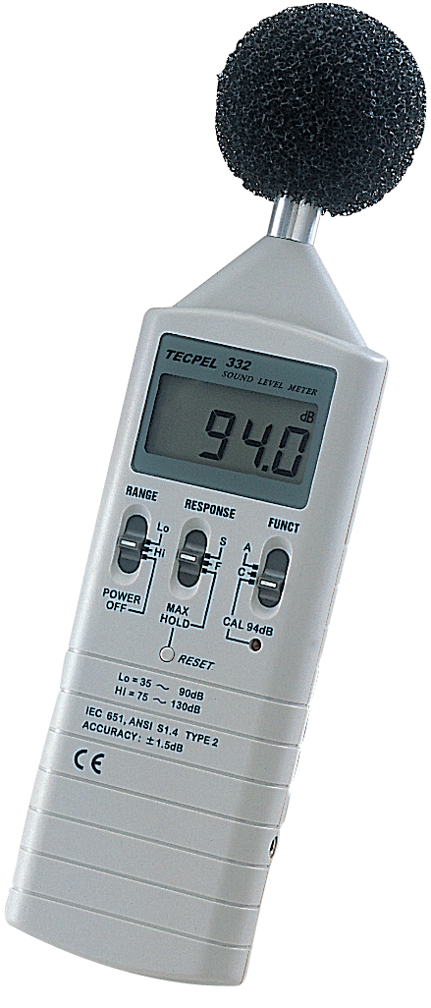

1. BEZPEČNOSTNÍ INFORMACE

- Před uvedením do provozu nebo před obsluhou přístroje si laskavě pečlivě přečtěte následující bezpečnostní informace.
- Hlukoměr používejte pouze podle specifikace v této příručce, jinak může dojít k porušení ochrany poskytované přístrojem.

Podmínky okolního prostředí

① Nadmořská výška do 2 000 metrů
② Relativní vlhkost vzduchu max. 90 %
③ Provozní teplota okolí 0 ∼ 40 °C

Údržba a čistění

① Opravy nebo obsluha, které nejsou popsány v této příručce, by měly být prováděny pouze kvalifikovaným personálem.
② Periodicky otírejte skříňku přístroje suchým hadrem. Na tento přístroj nepoužívejte brusiva nebo rozpouštědla.

Bezpečnostní symboly

Přístroj je chráněn prostřednictvím dvojité nebo zesílené izolace.
Při opravách používejte pouze specifikované náhradní díly.

Splnění požadavků EMC

2. VŠEOBECNÝ POPIS A CHARAKTERISTICKÉ VLASTNOSTI

Děkujeme vám za výběr našeho hlukoměru. Aby se zajistilo, že z něj dostanete to nejlepší, doporučujeme vám přečíst si před používáním pečlivě tuto příručku a dodržovat ji.

Tato jednotka splňuje požadavky IEC 651 typ 2, ANSI S1.4 typ 2 pro hlukoměry (měřiče úrovně zvuku).

Hlukoměr byl konstruován tak, aby splňoval požadavky na měření v průmyslových bezpečnostních kancelářích a řízení kvality zvuku v různých prostředích.

- Rozsahy od 35 dB do 130 dB na kmitočtech mezi 31,5 Hz a 8 kHz.
- Zobrazení po krocích 0,1 dB na 4 místném displeji LCD.
- S dvěma váhovými filtry – A a C.
- K dispozici je jak střídavý, tak i stejnosměrný výstup na jednoduché standardní koaxiální zásuvce 3,5 mm vhodné pro kmitočtový analyzátor, záznamník úrovně, analyzátor FFT, grafický záznamník atd.

3. SPECIFIKACE

Použité normy : IEC 651 typ 2, ANSI S1.4 typ 2
Kmitočtový rozsah : 31,5 Hz ∼ 8 kHz
Rozsah měřené úrovně : 35 ∼ 130 dB
Kmitočtové vážení : A/C
Mikrofon : ½ palcový, elektretový kondenzátorový mikrofon
Displej : LCD
Digitální displej : 4 místa
Rozlišení ⇨ 0,1 dB
Opakování zobrazení ⇨ 0,5 vteřiny
Časové vážení : FAST (rychle) (125 ms), SLOW (pomalu) (1 s)
Rozsahy úrovní : Lo: 35 ∼ 90 dB a Hi: 75 ∼ 130 dB
Přesnost : ± 1,5 dB (za referenčních podmínek)
Dynamický rozsah : 55 dB
Poplachová funkce : Když je vstup mimo rozsah, zobrazí se „OVER (překročení)“
Držení maxima : Drží hodnoty s útlumem < 1 dB/3 minuty
Kalibrace : Elektrická kalibrace interním oscilátorem (sinusový průběh 1 kHz)
Střídavý výstup : 0,65 V ef. při plné stupnici, výstupní impedance cca 600 Ω
Stejnosměrný výstup : 10 mV / dB, výstupní impedance cca 100 Ω
Napájení : Jedna baterie 9 V 006P nebo IEC 6F22 nebo NEDA 1604
Životnost baterie : Přibližně 50 hodin (alkalický typ)
Provozní teplota : 0 °C až 40 °C (32 °F až 104 °F)
Provozní vlhkost : 10 % až 90 % relativní vlhkosti vzduchu
Skladovací teplota : -10 °C až 60 °C (14 °F až 140 °F)
Skladovací vlhkost : 10 % až 75 % relativní vlhkosti vzduchu
Rozměry : 240 (D) x 68 (Š) x 25 (V) mm
Váha : 210 g (včetně baterie)
Příslušenství : Baterie 9 V, přenosný kufřík, šroubovák, příručka k obsluze, vidlice
3,5 mm, ochrana proti větru

4. NOMENKLATURA A FUNKCE
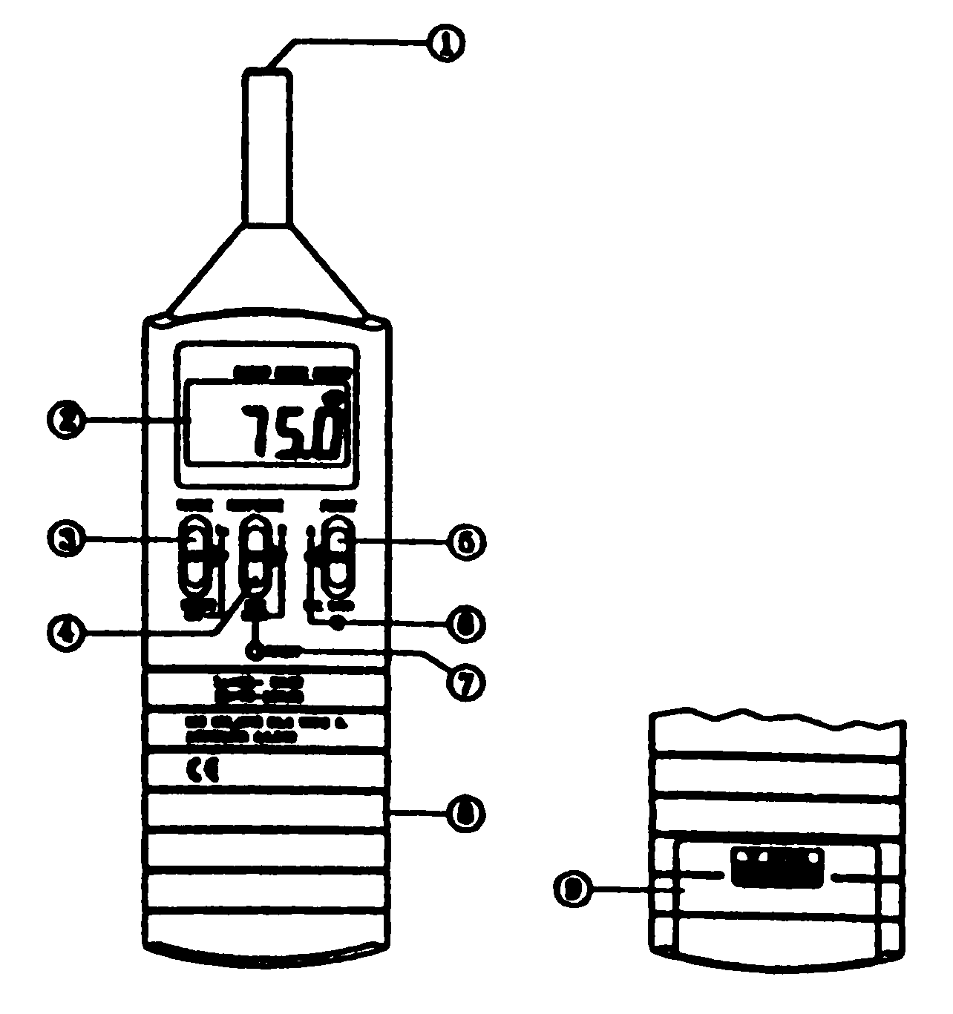
① Mikrofon
½ palcový, elektrický kondenzátorový mikrofon

② Displej
Slouží pro zobrazení hladiny úrovně zvuku (dB), překročení nebo podkročení rozsahu „OVER“, držení maximálního údaje „MAX HOLD“ a indikátoru vybité baterie „BT“.
dB : Úroveň tlaku zvuku s rozlišením 0,1 dB.
OVER : Zobrazí se, je-li nastavení rozsahu příliš vysoké (nebo nízké).

③ Přepínač napájení a rozsahu
- Zapněte napájení ON a zvolte měřící rozsah
- (rozsah Hi = 75 ∼ 130 dB, rozsah Lo = 35 ∼ 90 dB)
- Když je zobrazeno „OVER“, změňte přepínačem měřící rozsah

④ Přepínač odezvy a držení maxima
Nastavuje dynamické charakteristiky přístroje (rychle/pomalu) a držení maximální hodnoty.

S (pomalá odezva) : pro relativně stabilní rušivé (hlukové) prostředí
F (rychlá odezva) : pro rychle se měnící hluk
MAX HOLD : Poloha držení maxima se používá pro měření maximální
úrovně hluků. Maximální měřená úroveň je trvale
aktualizována.

Pro obnovení nastavte laskavě přepínač do polohy „F“ nebo „S“, čímž zrušíte stávající hodnotu a pak nastavte přepínač opět do polohy „MAX HOLD“.

⑤ Funkční přepínač (váhový filtr A/C a kalibrační přepínač)
A : váhový filtr A
C : váhový filtr C
CAL 94 dB : kalibrace

⑥ Ovládací prvek kalibrace lze nastavit ve směru nebo proti směru pohybu hodinových ručiček na normál 94,0 dB.
⑦ Resetovaní tlačítko:
Slouží pro reset indikace maximální úrovně.
⑧ Výstupní konektor
Standardní 3 pólová koaxiální výstupní zásuvka 3,5 mm.
Slouží k poskytnutí střídavých signálů a logaritmicky konvertovaných stejnosměrných signálů pro externí zařízení.

VÝSTUPY : Pomocí stereofonní vidlice 3,5 mm se lze dostat na oba výstupy.

Stejnos. výstup : Logaritmický signál 10 mV/dB, impedance ≤ 100 Ω
Střídavý výstup : cca 0,65 V ef. odpovídá každému plnému rozsahu
impedance = 600 Ω
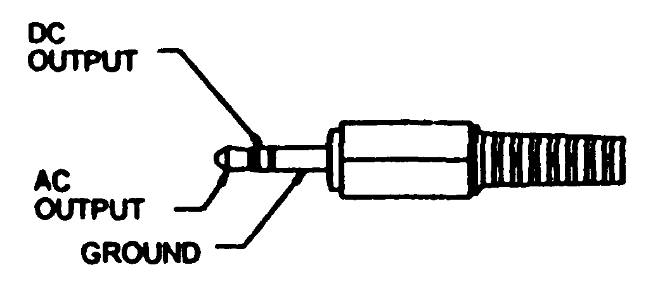
Překlad textů v obrázku:
DC OUTPUT = stejnosměrný výstup
AC OUTPUT = střídavý výstup
GROUND = zem

⑨ Kryt baterie (na spodní straně)
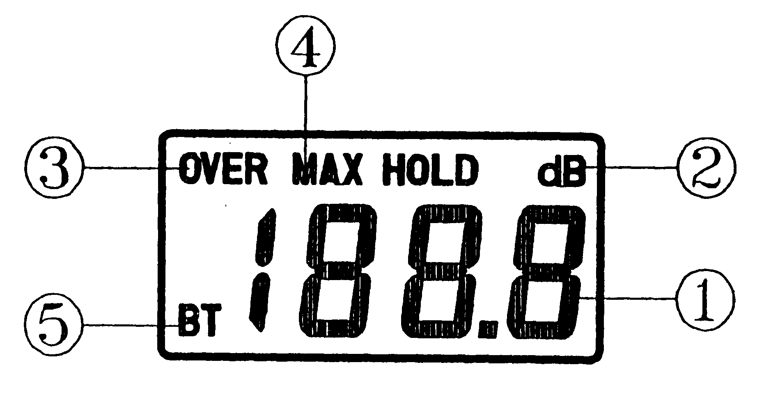
Popis displeje LCD

① Naměřená hodnota úrovně tlaku zvuku, rozlišení 0,1 dB.
② Jednotka měření
③ Když je měřená hodnota mimo rozsah.
④ MAX HOLD: Udržení maxima.
⑤ BT: Indikátor vybité baterie.

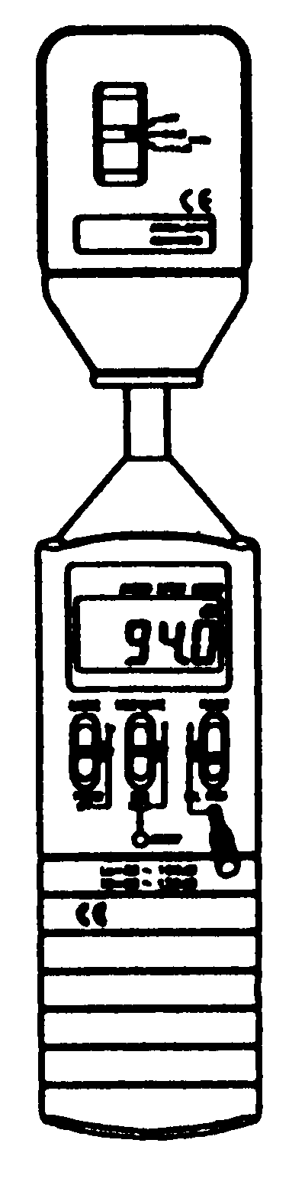
5. KALIBRAČNÍ POSTUPY

(1). S použitím akustického kalibrátoru

a). Proveďte následující nastavení přepínačů:
RANGE : Hi
RESPONSE : F
FUNCT : A
b.) Pečlivě vložte mikrofon do vkládacího otvoru kalibrátoru.
c.) Zapněte vypínač kalibrátoru a nastavte ovládací prvek přístroje CAL tak, aby displej úrovně ukazoval požadovanou hodnotu.
Poznámka: Naše výrobky jsou před expedicí dobře kalibrovány. Doporučený cyklus
kalibrace činí jeden rok.

(2). Kalibrace s použitím interního oscilátoru

a). Proveďte následující nastavení přepínačů:
RANGE : Hi
RESPONSE : F
FUNCT : CAL 94 dB
b). Displej ukáže 94,0 ± 1,5 dB

6. PŘÍPRAVA MĚŘENÍ

(1). Vložení baterie: Sejměte kryt baterie na dolní straně a vložte jednu baterii 9 V typu 006P.
Poznámka: Ujistěte se o správné polaritě baterie.
(2). Výměna baterie: Když napětí baterie klesne pod provozní napětí, na displeji se objeví značka „BT“ a baterie by měla být vyměněna za novou.

7. PROVOZNÍ OPATŘENÍ

(1). Foukání větru na mikrofon přináší přídavné vnější hluky. Když používáte přístroj v přítomnosti větru, musí být na mikrofon namontována ochrana proti větru, aby se zabránilo snímání nežádoucích signálů.
(2). Před provozem přístroj zkalibrujte, pokud nebyl dlouhou dobu používán nebo byl provozován ve špatném prostředí.
(3). Přístroj neskladujte a ani neprovozujte po dlouho dobu při vysokých teplotách a vlhkosti okolního prostředí.
(4). Mikrofon udržujte v suchu a chraňte jej před silnými vibracemi.
(5). Když přístroj nepoužíváte, laskavě vyjměte baterii a přístroj uchovávejte v prostředí s nízkou relativní vlhkostí vzduchu.

8. MĚŘENÍ

(1). Sejměte kryt baterie a do bateriového oddílu nainstalujte baterii 9 V.
(2). Zapněte napájení a zvolte požadovanou odezvu a váhový filtr. Pokud se zdroj hluku skládá z krátkých praskání nebo výrazných hlukových špiček, nastavte RESPONSE (odezvu) na FAST (rychlá). Pro měření průměrné úrovně hluku použijte pomalé nastavení. Pro obecnou úroveň rušivého hluku zvolte váhový filtr A a pro měření hladiny hluku akustických materiálů použijte váhový filtr C.
(3). Přístroj držte pohodlně v ruce nebo jej upevněte na trojnožku a mikrofon zaměřte na očekávaný zdroj rušivého hluku. Zobrazí se úroveň tlaku hluku.
(4). Je-li vybrán mód MAX HOLD. Přístroj sbírá a drží maximální úroveň rušivého hluku po dlouhou dobu.
a). Přepínač odezvy přepněte do polohy „MAX HOLD“.
b). Pro spuštění měření maximální úrovně rušivého hluku stiskněte tlačítko „RESET“.
(5). Pokud přístroj nepoužíváte, vypněte jeho napájení (OFF).

ZÁRUKA

Zaručujeme, že tento výrobek neobsahuje vadný materiál nebo vadné tovární zpracování a souhlasíme s opravou nebo výměnou takového výrobku, na kterém se při normálním používání a provozu objeví závada způsobená chybou výroby. Součásti a práce při opravě jsou přitom bezplatné. Pokud nebudeme schopni tento výrobek opravit nebo vyměnit, provedeme plnou refundaci nákupní ceny.
Co se týče použití tohoto přístroje, obraťte se laskavě na uživatelskou příručku.
Naše závazky v této záruce jsou omezeny na opravu, výměnu nebo provedení refundace tohoto zkušebního zařízení, jež se prokáže vadným během 24 měsíců od data nákupu.

Tato záruka se nevztahuje na výrobky, které byly opraveny nebo modifikovány jakýmkoliv způsobem neautorizovanými osobami, nebo které byly podrobeny chybnému použití, zneužití, chybné aplikaci, zanedbání nebo nehodě, nebo které měly změněná, přerazítkovaná nebo odstraněná výrobní čísla. Je naším výhradním právem posoudit jejich stabilitu nebo spolehlivost

Kupující souhlasí, že přijímá veškerou odpovědnost za všechny škody nebo tělesná zranění, které mohou být následkem použití výrobku kupujícím, nebo jeho uživatelem, jeho zaměstnanci nebo jinými osobami.

ADRESA UPLATNĚNÍ ZÁRUKY
www.elbez.cz
e-mail: elbez@vm.cz
tel.: +420 566 522 372
fax : +420 566 520 372
ELBEZ s.r.o.
Karlov 1175
594 01 Velké Meziříčí

POTVRZENÍ O PRODEJI

Hlukoměr DSL - 332 v.č. .........………………………………….

Datum prodeje…………………. Razítko a podpis

